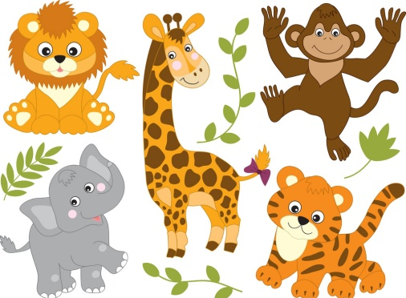
07.05.2020
Wilde animals
Safari Animals

Zadanie 1. Posłuchaj proszę piosenki „The animals song”
https://www.youtube.com/watch?v=wCfWmlnJl-A

Zadanie 2. Słownictwo
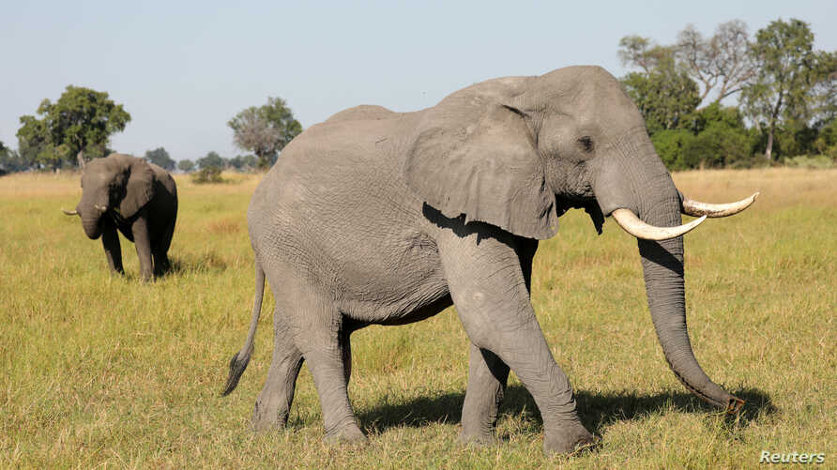
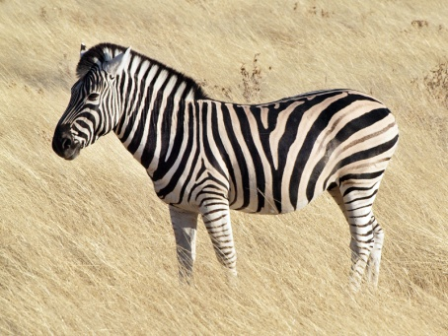
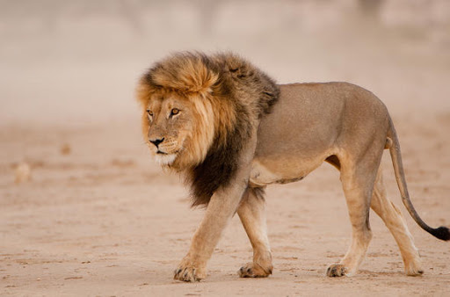
ELEPHANT
LION
ZEBRA

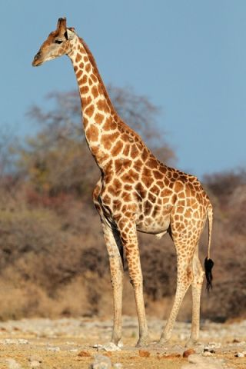
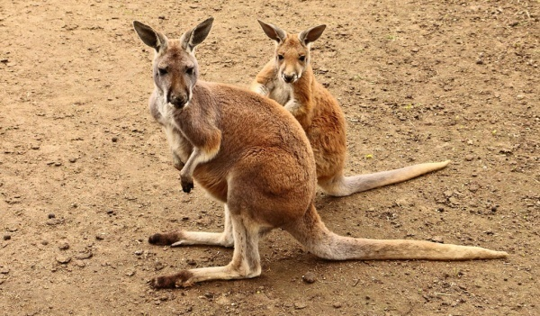
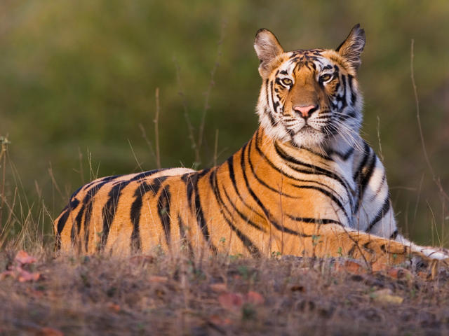

TIGER
KANGAROO
GIRAFFE
Zadanie 3. Look! Spójrz.

DUŻY – BIG MAŁY - SMALL

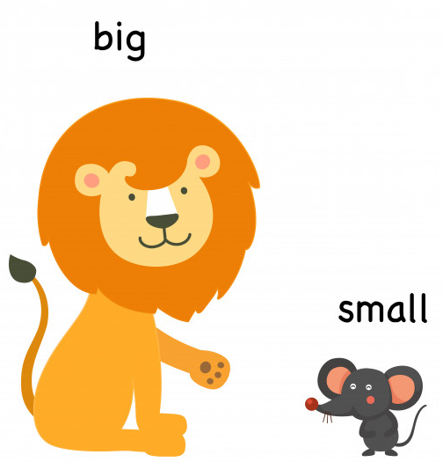

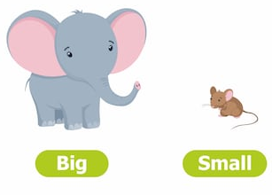

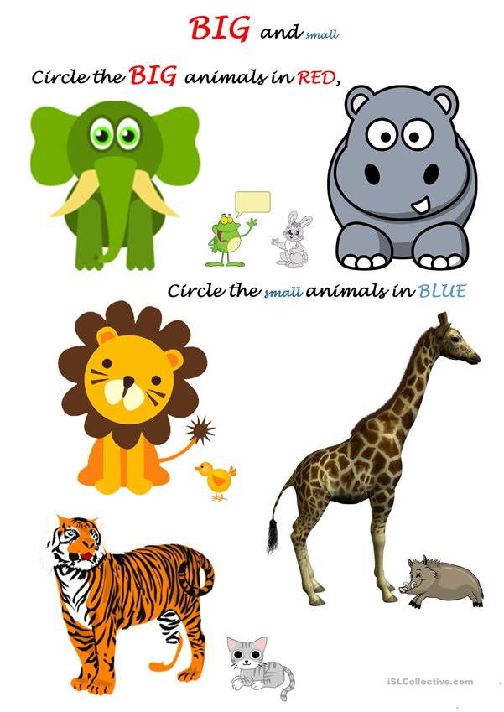
Zadanie 3.
Otocz niebieską pętlą – BLUE COLOUR wszystkie małe zwierzęta, a czerwoną pętlą RED COLOUR – duże zwierzęta.

Zadanie 4. Let’s count – policz proszę po angielsku zwierzęta, a następnie zaznacz odpowiednią cyfrę.
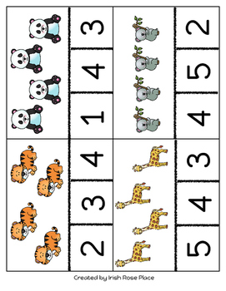
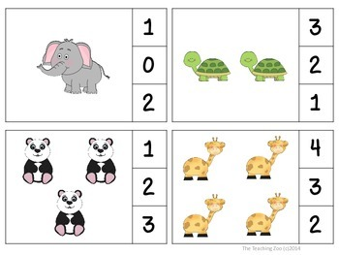

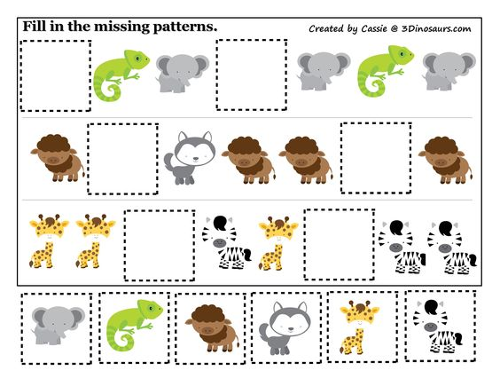
Zadanie 5. Rytmy - odkryj wzór. Wytnij proszę zwierzątka znajdujące się pod ramką. Następnie przyklej tak, aby utworzyć odpowiedni, regularny rytm.
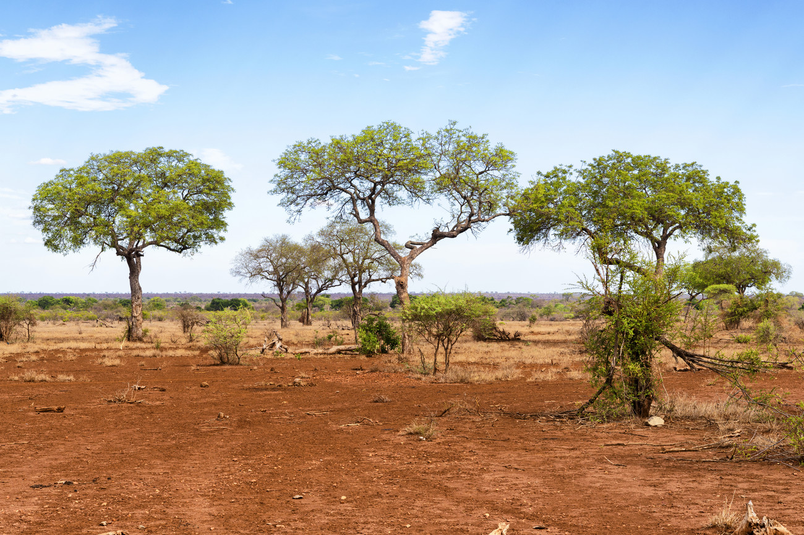
Zadanie 6. A postcard from Africa – stwórz proszę własną kartkę z Afryki. . Wytnij proszę zwierzęta i przyklej na widokówkę przedstawiającą sawannę. Spróbuj nazwać zwierzęta po angielsku.

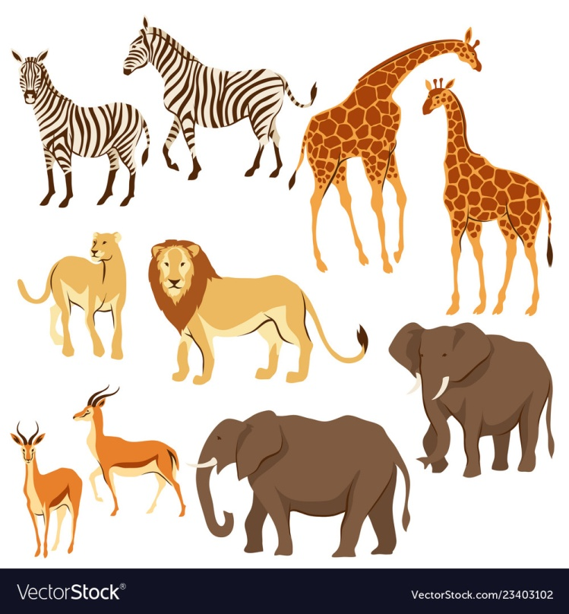
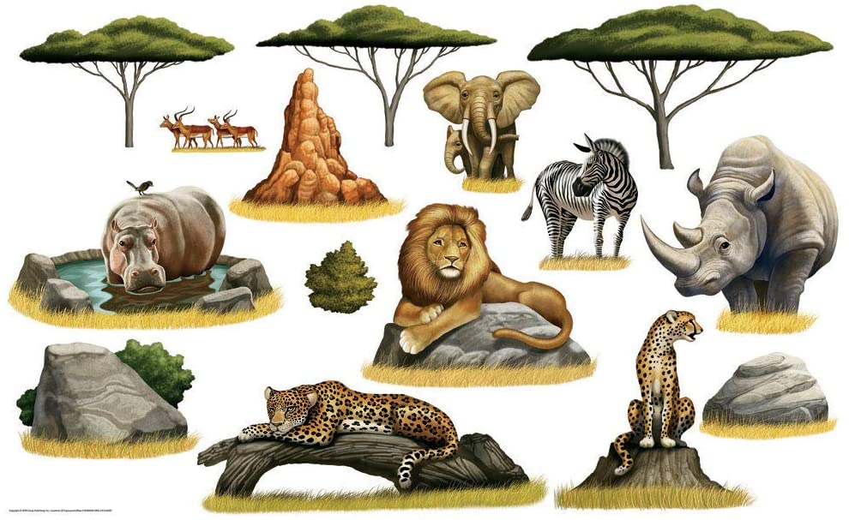
Dziękuję za Twoją dzisiejszą pracę i pomoc rodziców - pani Marta

